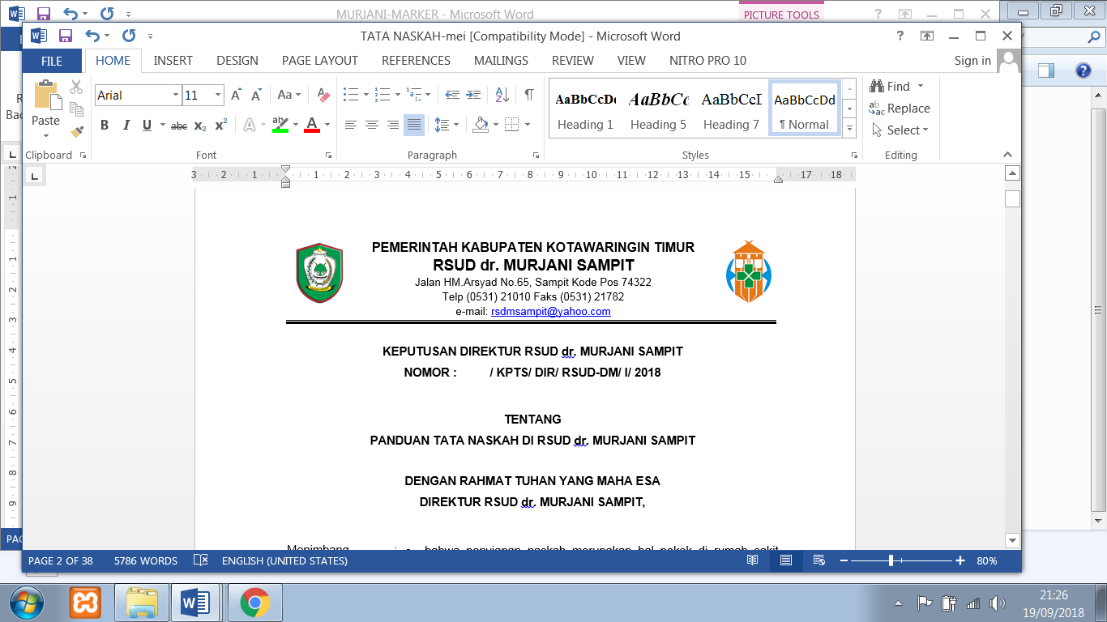

**KEPUTUSAN DIREKTUR RSUD dr. MURJANI SAMPIT**

**NOMOR : 001/ KPTS / DIR / P02 / RSUD-DM / I / 2018**

**TENTANG**

**KEBIJAKAN SKRININGPASIEN**

**RSUD dr. MURJANI SAMPIT**

**DENGAN RAHMAT TUHAN YANG MAHA ESA**

**DIREKTUR RSUD dr. MURJANI SAMPIT**

Menimbang :

1. Bahwa dalam upaya meningkatkan mutu pelayanan RSUD dr. Murjani Sampit, maka diperlukan penyelenggaraan skrining pasien yang efektif.
2. Bahwa agar pelaksanaan skrining pasien di RSUD dr. Murjani Sampit dapat terlaksana dengan baik, perlu adanya kebijakan RSUD dr. Murjani Sampit sebagai landasan bagi penyelenggaraan skrining pasien di RSUD dr. Murjani Sampit.
3. Bahwa berdasarkan pertimbangan sebagaimana dimaksud dalam a dan b, perlu ditetapkan dengan Keputusan RSUD dr. Murjani Sampit.

Mengingat :

1. Undang-Undang Nomor 44 Tahun 2009 tentang Rumah Sakit;
2. Undang-undang Nomor 29 Tahun 2004 tentang praktik kedokteran;
3. Undang-undang Nomor 36 Tahun 2009 tentang kesehatan;
4. Peraturan Pemerintah Nomor 32 Tahun 1996 tentang tenaga kesehatan;
5. Peraturan Menteri Kesehatan Nomor 129/Menkes/Per/III/2008 tentang Rekam Medis;

|  |  |  |
| --- | --- | --- |
| M E M U T U S K A N : | | |
| MENETAPKAN | : |  |
| PERTAMA | : | Keputusan Direktur RSUD dr. Murjani Sampit tentang Kebijakan Skrining Pasien RSUD dr. Murjani Sampit |
| KEDUA | : | Kebijakan pelaksanaan skrining pasien di RSUD dr. Murjani Sampit sebagaimana tercantum dalam Lampiran Keputusan ini. |
| KETIGA | : | Pembinaan dan pengawasan penyelenggaraan pasien di RSUD dr. Murjani Sampit dilaksanakan oleh Wakil Direktur Pelayanan Medik RSUD dr. Murjani Sampit. |
| KEEMPAT | : | Keputusan ini berlaku sejak tanggal ditetapkannya, dan apabila di kemudian hari ternyata terdapat kekeliruan dalam penetapan ini akan diadakan perbaikan sebagaimana mestinya |

Ditetap di : Sampit

Pada Tanggal : 2 Januari 2018

 DIREKTUR RSUD dr. MURJANI

**dr. DENNY MUDA PERDANA, Sp. Rad**

Pembina Utama Muda NIP. 19621121 199610 1 001

LAMPIRAN : KEPUTUSAN DIREKTUR RSUD dr. MURJANI SAMPIT

NOMOR : / KPTS / DIR / P02 / RSUD-DM / I / 2018

TENTANG : KEBIJAKAN SKRININGPASIEN dr. MURJANI SAMPIT

**KEBIJAKAN SKRINING PASIEN**

**RSUD DR. MURJANI SAMPIT**

**Kebijakan Umum**

Semua pasien yang datang berobat dilakukan skrining terlebih dahulu untuk menentukan pelayanan yang dibutuhkan : preventif, paliatif, kuratif dan rehabilitatif dan menetapkan pelayanan yang paling tepat sesuai dengan urgensinya.

**Kebijakan Khusus**

1. Pemeriksaan skrining membantu staf memahami pelayanan yang dibutuhkan pasien.
2. Jenis pelayanan atau unit pelayanan yang dibutuhkan berdasar atas hasil skrining.
3. Kebutuhan pasien yang berkenaan dengan pelayanan preventif, kuratif, rehabilitatif dan paliatif diprioritaskan.



DIREKTUR RSUD dr. MURJANI

dr. DENNY MUDA PERDANA, Sp. Rad

Pembina Utama Muda NIP. 19621121 199610 1 001